1. Docker 是什么？

Docker 属于 Linux 容器的一种封装，提供简单易用的容器使用接口。它是目前最流行的 Linux 容器解决方案。

Docker 将应用程序与该程序的依赖，打包在一个文件里面。运行这个文件，就会生成一个虚拟容器。程序在这个虚拟容器里运行，就好像在真实的物理机上运行一样。有了 Docker，就不用担心环境问题。

总体来说，Docker 的接口相当简单，用户可以方便地创建和使用容器，把自己的应用放入容器。容器还可以进行版本管理、复制、分享、修改，就像管理普通的代码一样。

2、Docker 的用途

Docker 的主要用途，目前有三大类。

（1）提供一次性的环境。比如，本地测试他人的软件、持续集成的时候提供单元测试和构建的环境。

（2）提供弹性的云服务。因为 Docker 容器可以随开随关，很适合动态扩容和缩容。

（3）组建微服务架构。通过多个容器，一台机器可以跑多个服务，因此在本机就可以模拟出微服务架构

1. docker version ：查看版本

docker info : 显示 Docker 系统信息，包括镜像和容器数

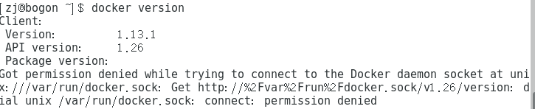

4、

Docker 是服务器----客户端架构。命令行运行docker命令的时候，需要本机有 Docker 服务。如果这项服务没有启动，可以用下面的命令启动（官方文档）。

# service 命令的用法

$ sudo service docker start

# systemctl 命令的用法

$ sudo systemctl start docker

1. image 文件

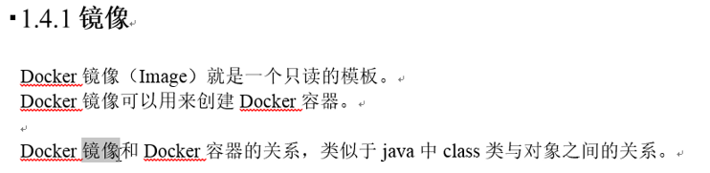

Docker 把应用程序及其依赖，打包在 image 文件里面。只有通过这个文件，才能生成 Docker 容器。image 文件可以看作是容器的模板。Docker 根据 image 文件生成容器的实例。同一个 image 文件，可以生成多个同时运行的容器实例。

image 是二进制文件。实际开发中，一个 image 文件往往通过继承另一个 image 文件，加上一些个性化设置而生成。举例来说，你可以在 Ubuntu 的 image 基础上，往里面加入 Apache 服务器，形成你的 image。

# 列出本机的所有 image 文件。

$ docker image ls

# 删除 image 文件

$ docker image rm [imageName]

image 文件是通用的，一台机器的 image 文件拷贝到另一台机器，照样可以使用。一般来说，为了节省时间，我们应该尽量使用别人制作好的 image 文件，而不是自己制作。即使要定制，也应该基于别人的 image 文件进行加工，而不是从零开始制作。

为了方便共享，image 文件制作完成后，可以上传到网上的仓库。Docker 的官方仓库 Docker Hub 是最重要、最常用的 image 仓库。此外，出售自己制作的 image 文件也是可以的。

5、容器

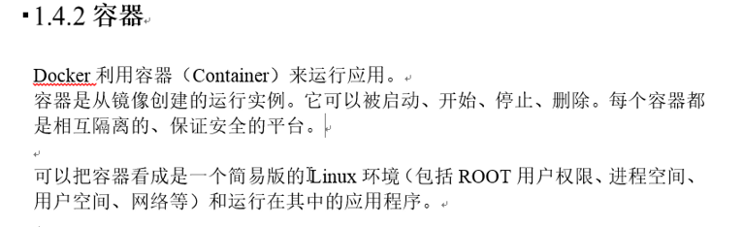

registry(仓库注册服务器)

repository(仓库)

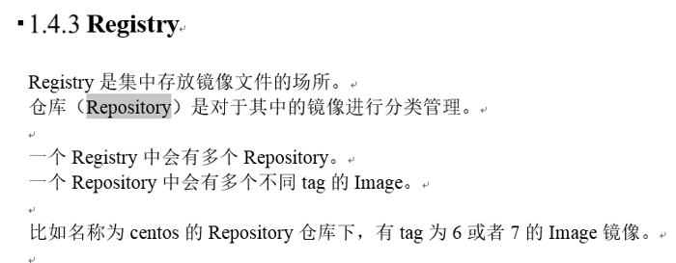

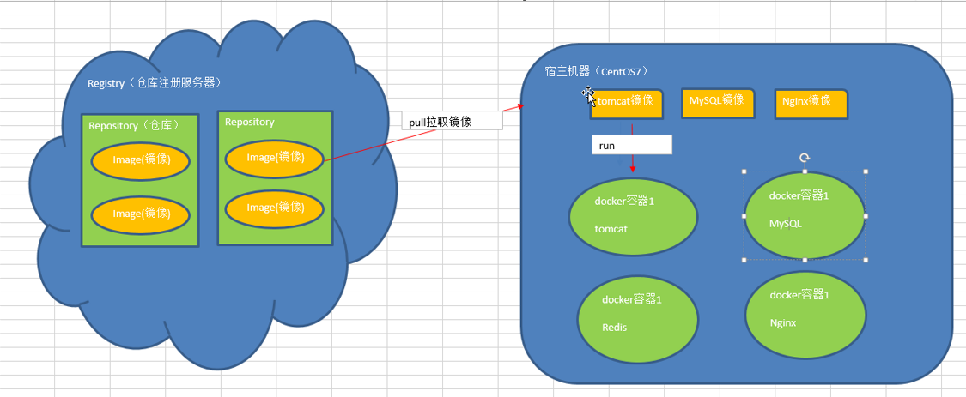

二、docker 安装

1、查看docker是否安装

yum list installed |grep docker

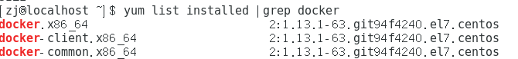

2、

（1）卸载docker(命令行安装)

C:\Users\zj\Desktop\2345截图20180625201335.png

接着将上面的3个全部删除

就完成卸载了

（2）卸载docker(源码安装)

yum remove docker***

然后

rm –rf /var/lib/docker/

就卸载干净了

1. 安装docker

第一种方法命令行安装：yum install –y docker

本项目采用第二种源码安装：

上网下载dockers安装包：docker-ce-17.09.0.ce-1.el7.centos.x86_64.rpm

sudo yum install docker-ce-17.09.0.ce-1.el7.centos.x86_64.rpm

4、

启动docker:

systemctl start docker.service

停止docker：

systemctl start docker.service

查看docker:

systemctl status docker

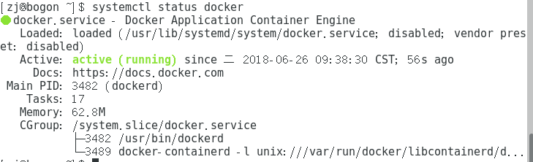

5、

|  |
| --- |
| **镜像加速**  鉴于国内网络问题，后续拉取 Docker 镜像十分缓慢，我们可以需要配置加速器来解决，我使用的是网易的镜像地址：**http://hub-mirror.c.163.com**。  新版的 Docker 使用 /etc/docker/daemon.json（Linux） 或者 %programdata%\docker\config\daemon.json（Windows） 来配置 Daemon。  请在该配置文件中加入（没有该文件的话，请先建一个）：  {  "registry-mirrors": ["http://hub-mirror.c.163.com"]  } |

修改后重启docker服务

1、systemctl daemon-reload

2、service docker restart

三、docker镜像

官方镜像网站：<https://hub.docker.com/>

1、

拉取镜像：

docker pull mysql:5.6.36 这个是拉mysql

列出镜像：

docker images

删除镜像：

docker rmi 镜像id

es:

sudo docker rmi d9ad3d6d1a44

导出镜像：

docker save 镜像名 > /home/zj/xx.tar.gz

导入镜像

docker load < /home/zj/xx.tar.gz

获取该镜像的详细信息

使用docker inspect 镜像名：tag或者id

四、docker 容器

1、启动容器

以交互方式启动容器：

dockers run –it –name 容器名称（自己起名） 镜像 /bin/bash

以守护进程方式启动容器：docker run -d --name 容器名称 镜像（推荐）

es:

sudo docker run -d --name my-centos centos:7

C:\Users\zj\Desktop\2345截图20180626122729.png

显示所有容器：

docker ps –a

列出所有在运行的容器信息：

docker ps

2、

停止容器

docker stop 容器名称或者容器id

1. 重启容器

docker start 容器名称或者容器id

1. 删除容器

docker rm 容器名称或者容器id

五、docker 容器应用

1、搭建tomcat服务

（1）查看tomcat镜像

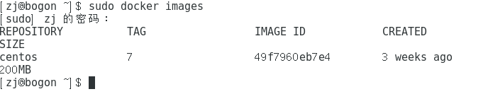

发现没有

（2）拉取tomcat镜像

docker pull tomcat：7

查看宿主机器的IP地址：

ifconfig

得到：

192.168.23.128

（3）

docker run –d --name my-tomcat7 –p 8888:8080 tomcat:7

其中：8888是宿主机器的端口

8080是docker容器的端口

启动后，打开浏览器

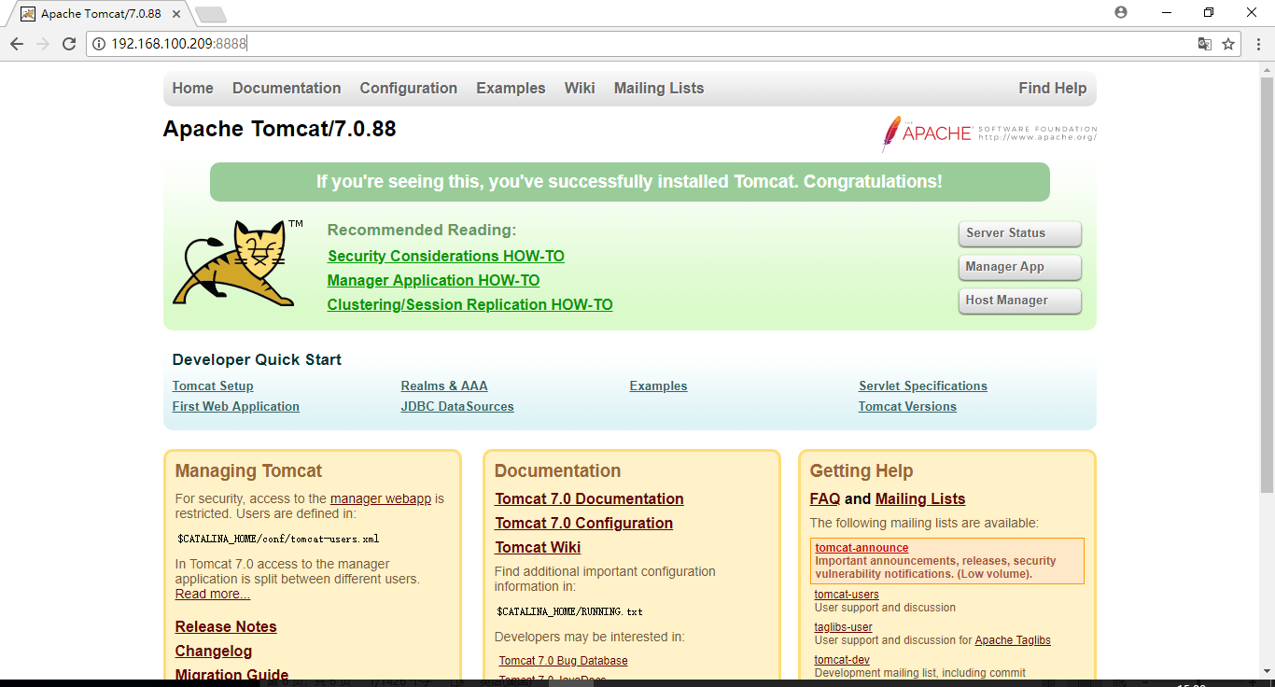

成功

（4）部署web应用(运行springboot项目)

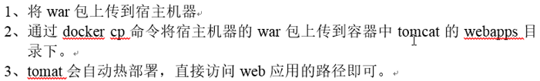

1、首先

以交互界面的方式进入容器中

docker exec –it my-tomcat7 /bin/bash

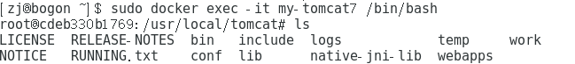

进入webapps

pwd获得当前路径：

/usr/local/tomcat/webapps

exit 退出

2、

docker cp demo2-0.0.1-SNAPSHOT.war my-tomcat7:/usr/local/tomcat/webapps

3、重启docker容器

docker restart my-tomcat7

还未成功。。。。。。。

革命尚未成功，同志仍需努力！！！

docker常用命令：

参考：<http://www.runoob.com/docker/docker-install-redis.html>

1、启动docker服务

service docker start

要安装什么东西先去查找镜像，

2、查看镜像版本

比如查找 rabbitmq:management

docker search rabbitmq:management

3、将镜像pull 下来

docker pull rabbitmq:management

拉取镜像：

docker pull mysql:5.6.36 这个是拉mysql

4、列出镜像：

docker images

删除镜像：

docker rmi 镜像id

5、启动容器

请看上文的容器部分

ps:使用前一定确保centos7防火墙关闭（每次开启centos7都得进行该操作）

service firewalld stop